Летние каникулы в Австралии

Lexis English - Noosa & Sydney

27 июля ‒ 25 августа 2018 / 13-17 лет 8600 AUD
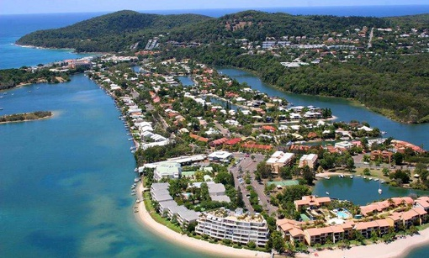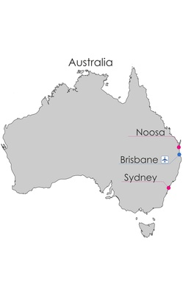
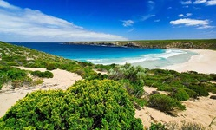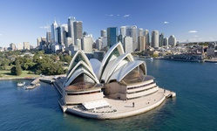

Программа включает:
- 20 уроков английского языка в неделю в международных группах
- проживание в Noosa в семье, отдельная комната, полный пансион, экскурсионная программа
- активный отдых: серфинг, плавание, игровые виды спорта;
- проживание в Sydney в гостинице по 2-3 человека в номере, полупансион, экскурсионная программа
- авиабилет Москва - Брисбен, Брисбен - Сидней, Сидней - Москва
- трансферы, все передвижение по стране
- оформление визы, включая консульский сбор
- страховой полис

По вопросам организации поездки:
Сухова Нина Владимировна +7 909 992-70-90

Lexis English
Noosa Heads, 6 Lanyana Way, 4567 Queensland, AU
Цена действительна в случае подтверждения участия и оплаты депозита до 15 декабря 2017 года.

Day |  | Br | Morning | Ln | Afternoon | Dn | Evening
1 | 28 Jul Sat |  |  |  | Arrivals |  | Welcome Dinner
2 | 29 Jul Sun |  | Lexis Sunshine Coast Campus |  | Movie World Tour |  | Evening w/ family
3 | 30 Jul Mon |  | Test & Orientation on Campus |  | Noosa Local Tour |  | Evening w/ family
4 | 31 Jul Tue |  | English Lessons |  | Pontoon Boating |  | Evening w/ family
5 | 01 Aug Wed |  | English Lessons |  | Hasting St Quiz & Ice-Cream |  | Evening w/ family
6 | 02 Aug Thu |  | English Lessons |  | Tennis |  | Evening w/ family
7 | 03 Aug Fri |  | English Lessons |  | Shopping at Sunshine Plaza |  | Evening w/ family
8 | 04 Aug Sat |  | Everglade Day Tour (Bar-B-Canoe) |  | Free Time at Gympie Trc |  | Evening w/ family
9 | 05 Aug Sun |  | Optional Excursion or |  | Free time with Host Families |  | Evening w/ family
10 | 06 Aug Mon |  | English Lessons |  | Noosa National Park tour |  | Evening w/ family
11 | 07 Aug Tue |  | English Lessons |  | Surf Life Saving Presentation and Activities |  | Evening w/ family
12 | 08 Aug Wed |  | English Lessons |  | Surfing Lesson |  | Evening w/ family
13 | 09 Aug Thu |  | English Lessons |  | Reptile Show |  | Evening w/ family
14 | 10 Aug Fri |  | English Lessons |  | Riverside BBQ & Games |  | Evening w/ family
15 | 11 Aug Sat |  | Full Day Excursion to |  | Fraser Island |  | Evening w/ family
16 | 12 Aug Sun |  | Optional Excursion or |  | Free time with Host Families |  | Evening w/ family
17 | 13 Aug Mon |  | English Lessons |  | Mount Coolum Hike |  | Evening w/ family
18 | 14 Aug Tue |  | English Lessons |  | Didgeridoo Lesson |  | Evening w/ family
19 | 15 Aug Wed |  | English Lessons |  | Surfing Lesson |  | Evening w/ family
20 | 16 Aug Thu |  | English Lessons |  | Sand Volleyball |  | Evening w/ family
21 | 17 Aug Fri |  | English Lessons |  | Movie & Pizza Night |  | Evening w/ family
22 | 18 Aug Sat |  | Transfer to Brisbane Airport |  | Arriving in Sydney, Check in |  | Evening at the Hotel
23 | 19 Aug Sun |  | Full Day Excursion inc. |  | Sydney Aquarium & Sydney Tower |  | Evening at the Hotel
24 | 20 Aug Mon |  | Full Day Excursion |  | to Blue Mountains |  | Evening at the Hotel
25 | 21 Aug Tue |  | Excursion to Toronga Zoo |  | Jet Boating |  | Evening at the Hotel
26 | 22 Aug Wed |  | Full Day Tour to Port Stephens inc. |  | Reptile park & Whale Watching |  | Evening at the Hotel
27 | 23 Aug Thu |  | Half Day Tour to Opera House |  | Free Time in Sydney |  | Evening at the Hotel
28 | 24 Aug Fri |  | Departure

Port Stephens HD Noosa National Park HD Everglade Eco Tour FD
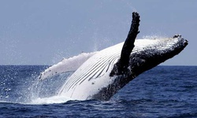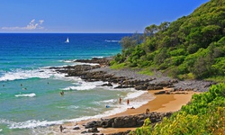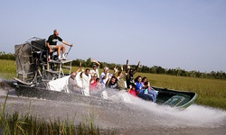

Fraser Island FD Blue Mountains FD Movie World FD
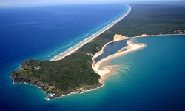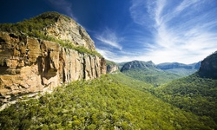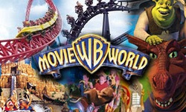
FD - Full Day excursion
HD - Half Day excursion

